中考科学总复习资料八

十五、化学实验
（一）气体制取
1、现有下列仪器和装置：

(1)仪器A的名称是 ，仪器B的名称是
(2)仪器C的用途是
(3)实验室制取氧气的气体发生装置是 (填序号)
(4)实验室收集二氧化碳气体的装置通常选用 (填序号)
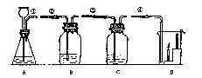
2、实验室按下图所示装置制取CO₂，并实验的性质CO₂。试回答以下问题。
（1）实验开始前，先应检查装置A的
(2)用装置A来制取CO₂，的用的药品是 (写名称)
(3)若要用装置B鉴定CO₂，在B中应盛放的试剂名称是 ，当将标(1)和(2)的导管口连接时，B中看到的实验现象是 。
(4)若要用装置C证明CO₂能与水反应生成碳酸，C中除有少量水外，应加入的试剂是 ，当标(1)和(3)的导管口连接时，C中看到的实验现象是 到的实验现象是 ，证明CO₂具有 的性质。
(5)烧杯D中放有燃着的蜡烛，如图所示。当将标(1)和(4)的导管口连接时，D中看到的实验现象是 ，证明CO₂具有 的性质。
3、硫化氢(H₂S)是一种有毒气体，其密度比空气大，且能溶于水形成氢硫酸。实验室通常用块状固体硫化亚铁(FeS)与稀硫酸混合，在常温下通过发生复发解反应制得硫化氢气体。试回答：
(1)实验室制取硫化氢气体的化学方程式为 。
(2)制取硫化氢气体的发生装置可选用 。
(3)若用C装置收集硫化氢气体，进气口应为 ，原因是 。(4)为了验证硫化氢的水溶液呈酸性，可将该气体通入装置D，D中所盛试剂应该是
，现象是 。
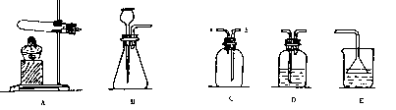
(5)做上述实验时，为了防止多余的硫化氢逸出污染环境，可将其通入装置E吸收，E中试剂为 溶液。

4、甲烷是天然气的主要成分，在实验室里用固体无水醋酸纳和固体碱石灰(NaOH和CaO的混合物)，混合后加热制取甲烷。甲烷的密度比空气小，极难溶于水。根据上述内容回答下列问题：
(1)实验室制取甲烷时，所用的发生装置与O₂、H₂、CO₂三种气体的发生装置中制取 的装置相同。
(2)收集甲烷的方法可采用 法或 法。
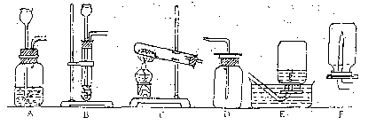
5、氨气(NH₃)在实验室是利固态NH₄Cl和固态NaOH在加热的条件下制得的。已知氨气是一种无色，密度比空气小，易溶于水，你认为以上装置中 装置(用字母表示下同)适用作用氨气的发生装置 装置适用作用氨气的收
（二）实验操作
1、能直接在洒精灯火焰上加热的仪器是（ ）
A、试管 B、量筒 C、集气瓶 D、烧杯
- 实验室里的三种玻璃仪器①烧杯；②量筒；③试管，能用做盐酸和锌反应的是（ ）

A、② B、①② C、②③ D、①③
3、如图所示的仪器名称叫 ，做实验取用药品时，在保证
做好实验的前提下，要注意节约药品。如果实验里没有说明用量，取用
固体只盖满试管的底部，液体用 毫升。
4、下列实验操作正确的是（ ）
- 试管直接放在酒精外焰上加热
- 用药匙取用瓶中的高猛酸钾固体
C、制取氧气实验完毕后，先把导管移出水面，再熄来酒精灯火焰
- 研究凸透镜成像规律时，调节烛焰中心，凸透镜中心和光屏中心在同一直线上
5、进行过滤操作所需的仪器是（ ）
A、铁架台、铁夹、铁圈、石棉网 B、烧杯、漏斗、玻璃棒、温度计
- 铁架台、铁圈、烧杯、漏斗、玻璃棒、滤纸
D、冷凝管、酒精灯、蒸发器、接受器
6、下列测量仪器中，刻度不均匀的是（ ）
A、体温计 B、弹簧称 C、量筒 D、密度计
7、用氢气还原氧化铜的实验操作有：(1)加热(2)能氢气(3)停止通氢气，(4)移去酒精灯，其正确的操作顺序是（ ）
A、①②③④ B、②①④③ C、①②④③ D、②①③④
8、某学生测定的下列数据中，不合理的是（ ）
A、用10ml量筒取了7.5ml水 B、用PH试纸测得某地雨水的PH为5.6
C、用托盘水平称得某固体的质量为16.7g
D、测得某粗盐中氯化纳的质量分数为90.5%
9、下列各组能按溶解、过滤、蒸发的实验操作顺序进行分离的是（ ）
A、铜粉和铁粉 B、酒精和水 C、硝酸钾和食盐 D、氯化纳和硫酸钡
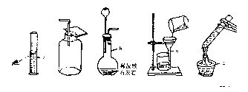
10、上列操作图中各有一处错误，试将造成的结果填写：
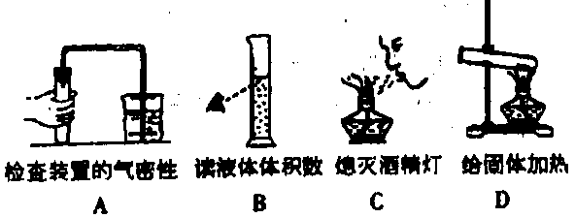
11、下列实验操作及实验装置正确的是----------------------------------------------------------（ ）

（三）实验设计
1、下列实验设计，可行的是（ ）
A 、用稀盐酸除去混在铜粉中的镁粉和铝粉
B 、往铜盐溶液中加入银以获得少量铜
C、 将二氧化碳、氧气混合气体通入盛有灼热铜的试管，以除去二氧化碳气体
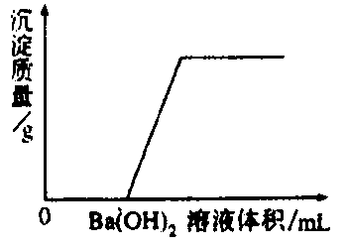
D、将NaCl和NaNO₃的混合物用溶解、过滤法分离
2、某某溶液由NaOH、HCl、稀H₂SO₄和MgCl₂中的一种或几种组成。
向该溶液中滴加Ba(OH)₂溶液体积的关系如下图所示。该溶液中
不可能存在的物质是＿＿＿＿＿＿＿，其理由是＿＿＿＿＿＿。
3有一包白色粉末，可能是由碳酸钡、碳酸钠、硫酸钠、硫酸铜和
氯化钡中的一种或几种组成。为了确定它的组成，某化学小组同学进行了如下探究活动：
提出假设：白色粉末由上述五种物质组成。
实验探究：
步骤1：取少量白色粉末，加足水溶解后过滤，得到白色沉淀和无色滤液。
步骤2：取少量由步骤1得到的白色沉淀，加入足量稀硝酸后，部分沉淀溶解。并有无色气体产生。
获得结论：
⑴原白色粉末中一定没有＿＿＿＿＿＿＿＿（写化学式），说明假设不成立；
⑵步骤1得到的沉淀是＿＿＿＿＿＿＿＿（写化学式）；
⑶白色粉末的组成可能是（写化学式）：＿＿＿＿＿＿＿＿＿＿＿＿＿＿＿＿
4、一定量铝粉和氧化铜混合加热，反应的化学方程式为3CuO +2Al^{高温}3Cu+Al₂O₃反应结束后，为了检验氧化铜是否完全反应，取少量反应后的固体，加入足量稀硫酸，充分反应后，将铁片插入溶液中。下列叙述的现象中，能够说明氧化铜没有完全反应的是
①加入稀硫酸后，有气泡生成
②加入稀硫酸后，没有气泡生成
③加入稀硫酸后，溶液中有红色不溶物质
④插入溶液中的铁片表面有红色物质析出（ ）
A、只有④ B、②③ C、③④ D、①③④
5、炎热的夏季，你一定想喝一杯水解暑。某冷饮店出售一种特制的冰水，由服务员在水中加入一些雪状的物质，该物质一放入水中立即冒出大量气泡，很快就得到一杯清凉可口的冰水，饮用时有碳酸饮料的口感。
- 请你判断雪状的物质是 ；
- 请你设计两个实验分别验证这种物质成分。（注意按序号填写答案）
 | 操作步骤 | 实验现象
方法一 | ① | ②
方法二 | ③ | ④
6某同学对有关火星探测资料的析，其中结纶错误的是 （ ）
 | 火星探测的有关资料 | 结 论
A | 火星南、北两极的极冠温度常年在-70°C至-140°C之间 | 那里很难找到液态水
B | 在火星南、北极发现“干冰” | “干冰”是固态二氧化碳
C | 在大气中存在甲烷气体 | 甲烷属于有机化合物
D | 在火星上发现了大量盐的晶体 | 盐就是氯化钠
7、茶叶、肉松、膨化食品等真空充气包装，即将食品装入包装袋，抽出包装袋内空气，再充入防止食品变质的气体，然后封口。真空充气包装能使食品保持原有的色、香、味及营养价值，防止食品受压而破碎变形。
[提出问题]充入食品包装的气体是什么？
[猜想与验证]
可能是N₂ ₀ 实验初步验证的方法及现象：______________________________________。
充入的气体还可能是：①_________________；②__________________
8、一般情况下，金属越活泼，与酸反应的速度越快。为了探究金属Mg、Zn、Fe与酸反应的快慢，某研究性学习小组设计了如下的实验。
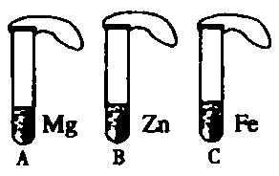
【实验步骤】
- 取A、B、C三支试管，分别加入2ml
浓度相同的盐酸溶液；
- 分别加入足量的、大小相等的Mg、
Zn、Fe，立即把三个相同的气球分别套
在各试管口上。
【实验预测与分析】
⑴．写出铁与盐酸反应在的化学方程式：＿＿＿＿＿＿＿＿。
⑵．气球膨胀速度最快的是＿＿＿＿＿（填试管编号）。
⑶．该实验表明，实验室一般选用锌而不选用镁、铁制取氢气的方要原因是：＿＿＿＿＿＿。
⑷．步骤②是实验获得成功的关键，你认为在操作过程中小组成员之间应该：＿＿＿＿＿＿＿。
9、利用家庭生活用品可以对化学知识进行学习和探究。食盐、食醋、纯碱均为家厨房中常用的物质，利用这些物质你不能完成的实验为-------------------------------（ ）
- 检验自来水中是否含有氯离子
- 除去热水瓶中的水垢
- 鉴别食盐和纯碱
- 制出二氧化碳气体
10、实验室里有一瓶常见盐的无色溶液，因保管不当标签残缺不全，只剩下“Na”的字样。为确定此盐溶液的组成，请你做出一种假设，并按照您的假设填写下表，完成探究过程。
假设的盐溶液 | 验证方法 | 实验观察到的现象 | 结论

